Облыс әкімдігінің 2014 жылғы 24 сәуірдегі № 121 "Ауыл шаруашылығы тауарын өндірушілерге су беру қызметтерінің құнын субсидиялау" мемлекеттік көрсетілетін қызмет регламентін бекіту туралы" қаулысына толықтырулар енгiзу туралы
Күшін жойған
Ақтөбе облысының әкімдігінің 2014 жылғы 17 қыркүйектегі № 327 қаулысы. Ақтөбе облысының Әділет департаментінде 2014 жылғы 17 қазанда № 4040 болып тіркелді. Күші жойылды - Ақтөбе облысының әкімдігінің 2016 жылғы 28 сәуірдегі № 171 қаулысымен
Ескерту. Күші жойылды - Ақтөбе облысының әкімдігінің 28.04.2016 № 171 қаулысымен.
Қазақстан Республикасының 2001 жылғы 23 қаңтардағы "Қазақстан Республикасындағы жергілікті мемлекеттік басқару және өзін-өзі басқару туралы" Заңының 27-бабына, Қазақстан Республикасы Экономика және бюджеттік жоспарлау министрінің 2013 жылғы 14 тамыздағы № 249 "Мемлекеттік көрсетілетін қызметтердің стандарттары мен регламенттерін әзірлеу жөніндегі қағиданы бекіту туралы" бұйрығына сәйкес Ақтөбе облысының әкімдігі ҚАУЛЫ ЕТЕДІ:
1. Ақтөбе облысы әкiмдігінің 2014 жылғы 24 сәуірдегі № 121 "Ауыл шаруашылығы тауарын өндірушілерге су беру қызметтерінің құнын субсидиялау" мемлекеттік көрсетілетін қызмет регламентін бекіту туралы" қаулысына (нормативтік құқықтық актілерді мемлекеттік тіркеу тізілімінде № 3913 болып тіркелген, "Ақтөбе", "Актюбинский вестник" газеттерінде 2014 жылғы 3 маусымда жарияланған) мынадай толықтырулар енгізілсін:
жоғарыда көрсетілген қаулымен бекітілген "Ауыл шаруашылығы тауарын өндірушілерге су беру қызметтерінің құнын субсидиялау" мемлекеттік көрсетілетін қызмет регламенті:
мына мазмұндағы
9-тармақпен толықтырылсын:
"9. Мемлекеттік қызмет көрсету процесінде рәсімдердің (әрекеттердің) ретін, көрсетілетін қызметті берушінің құрылымдық бөлімшелерінің (қызметкерлерінің) өзара әрекеттерінің толық сипаттамасы осы регламенттің 3-қосымшасына сәйкес мемлекеттік қызмет көрсетудің бизнес-процестерінің анықтамалығында көрсетіледі. Мемлекеттік қызмет көрсетудің бизнес-процестерінің анықтамалығы көрсетілетін қызметті берушінің интернет-ресурсында орналастырылады.";
осы қаулының
қосымшасына сәйкес 3-қосымшамен толықтырылсын.
2. "Ақтөбе облысының ауыл шаруашылығы басқармасы" мемлекеттік мекемесі осы қаулыны "Әділет" ақпараттық-құқықтық жүйесіне орналастыруды қамтамасыз етсін.
3. Осы қаулы алғашқы ресми жарияланған күнінен кейін күнтізбелік он күн өткен соң қолданысқа енгізіледі.
Облыс әкімі | А.Мұхамбетов

Ақтөбе облысы әкімдігінің
2014 жылғы 17 қыркүйектегі
№ 327 қаулысына қосымша
Ақтөбе облысы әкімдігінің
2014 жылғы 24 сәуірдегі № 121
қаулысына 3-қосымша
Мемлекеттік қызмет көрсетудің бизнес-процестерінің анықтамалығы
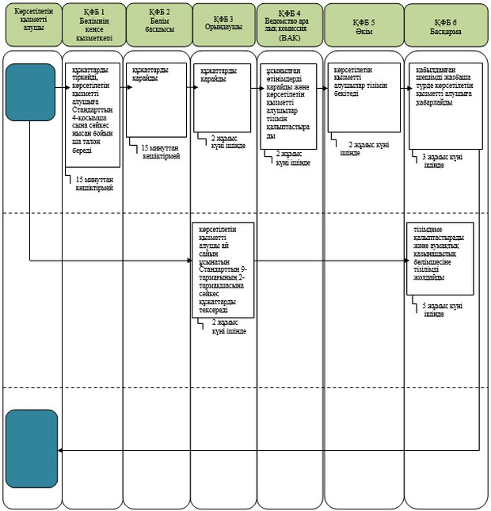
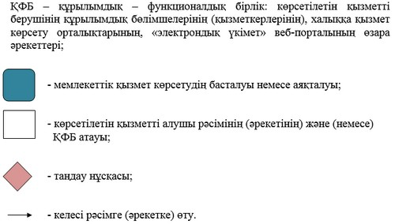

© 2012. Қазақстан Республикасы Әділет министрлігінің «Қазақстан Республикасының Заңнама және құқықтық ақпарат институты» ШЖҚ РМК

